Эссе «Почему я учитель-логопед?»

«Учитель!
Он всегда в дороге —
В заботах, поисках, тревоге —
И никогда покоя нет.
И сто вопросов на пороге,
И нужно верный дать ответ.
Он сам себя всех строже судит.
Он весь земной, но рвется ввысь.
Не счесть, пожалуй, сколько судеб
С его судьбой переплелись!»
И. Дружинин
Знаменитый врач-психиатр Зигмунд Фрейд считал: ничего в нашей жизни не бывает случайного, всё имеет свою первопричину. Сегодня, когда я стала задумываться, почему я выбрала профессию учителя-логопеда, я все больше понимаю, что детским мечтам суждено сбываться.
Так случилось, что мой дом находился рядом с речевой школой, поэтому все детство прошло в окружении детей с тяжелыми нарушениями речи. Я часто не понимала, о чем они говорят, а они обижались. И тогда я представляла себя волшебницей, которая будет помогать всем детям на свете, которые плохо разговаривают.
… Прошло время, а я не изменила СВОЕЙ МЕЧТЕ. Окончив школу, поступила в Зерноградский педагогический колледж и выбрала специализацию – «Логопедия», затем продолжила образование в Южном федеральном университете. На преддипломной практике меня распределили в детский сад, и я оказалась среди таких разных, замечательных, непоседливых, любознательных дошколят. Работать с ребятами было легко и приятно, а главное – интересно: каждый день вместе с детьми нужно придумать, изобрести что-то новенькое, увлекательное, сотворить чудо или сказку, открыть какой-то секрет, разгадать тайну, спасти кого-нибудь или помочь кому-то.
В первые годы работы для меня было странно, почему некоторые воспитанники плохо воспринимают информацию, когда всё так понятно и элементарно просто. Используя один и тот же метод работы, одним ребятам мне удавалось быстро исправить недостатки звукопроизношения, а другим нет.

Дети с особыми образовательными потребностями - эта та категория воспитанников, которым нужны обходные пути получения знаний, которые для
их нормально развивающихся сверстников являются стандартными. Этот урок я освоила не сразу.
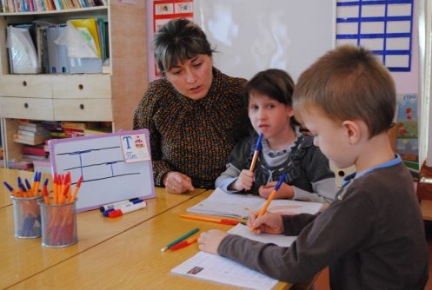
Поэтому считаю, что настоящий педагог - тот, кто способен спуститься с высот своих знаний до потребности ребенка и вместе с ним совершить восхождение к его успешной социальной адаптации. Терпение и оптимизм – две важнейшие составляющие в работе с каждым ребенком. Желаемого результата в работе получить не просто, но по крупицам, изо дня в день мы к нему стремимся. И как приятно видеть, как радуются воспитанники своим маленьким победам!
Я думаю, что логопед, а правильнее сказать учитель-логопед – это:

Педагог, учитель и психолог,
Филолог он и он языковед,
Он воспитатель, доктор, дефектолог,
Актер, оратор - это ЛОГОПЕД.
Исследователь, методист, новатор,
Он диагност, корректор и эксперт,
И консультант, и наблюдатель -
Специалист разносторонний - ЛОГОПЕД.
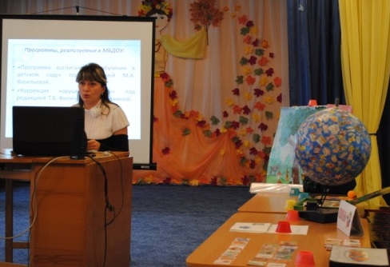
Полностью разделяю мнение автора этих строк Голубевой И.В., профессия учителя-логопеда сочетает в себе множество других интересных и полезных профессий. Мало того, мне это очень нравится! Я люблю свою профессию! Учитель-логопед должен уметь любое слово, фразу, предложение так произнести, чтобы ребёнок захотел говорить красиво или, как ещё мы любим повторять, - «правильно».
По моему мнению, в руках учителя-логопеда самая дорогая ценность – ребёнок, его развитие и успешность. Думаю, многие согласятся со мной, что самое главное в педагогической деятельности – личность педагога, его человеческие качества, потому что чёрствый, грубый педагог не сможет добиться хороших результатов. И наоборот, добрый и внимательный воспитывает одним своим присутствием. Как учитель-логопед я не только открываю дошкольнику неограниченные возможности общения, а являюсь
своеобразным проводником маленького человека в многообразный мир человеческих взаимоотношений.

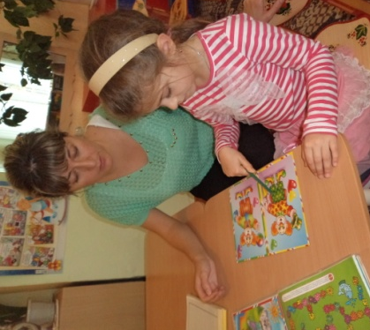
Педагог выступает для ребенка в качестве эталона для подражания, источника знаний – энциклопедиста, критерия оценочных суждений – эксперта, помощника и защитника. Взрослый – это посредник, связующее звено между ребенком и окружающей его действительностью. Он обеспечивает не только удовлетворение естественных нужд ребенка, но и социализацию всех его психических проявлений.
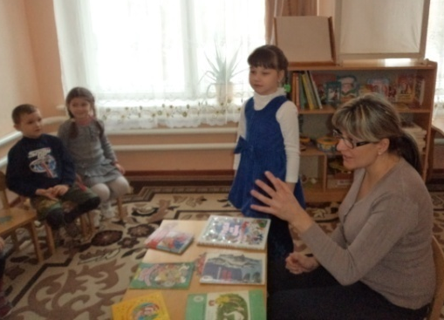
В совместной с педагогом деятельности ребенок приобретает способность планировать, ставить цели, прогнозировать развитие событий, выделять главное и отвлекаться от второстепенного, следовать правилам и оценивать свои действия и результаты, контролировать себя и управлять некоторыми поступками и психическими процессами. Под влиянием взрослого активность ребенка перестраивается: становится осознанной, самостоятельной, творческой, начинает подчиняться перспективным целям и приводить к получению общественно важного результата.
Личность учителя-логопеда многогранна. Она аккумулирует в себе профессиональную компетентность, речевой этикет, культуру межличностных отношений, выдержку и терпение, толерантность, доброжелательность и находчивость. В профессиональной деятельности мне очень помогает чувство юмора. Считаю себя грамотным специалистом, владеющим не только традиционными, но и нетрадиционными формами проведения занятий.
В коррекционно-образовательной деятельности с детьми, я использую здоровьесберегающие технологии. Логопедическое воздействие, в основе которого индивидуально-личностный подход к каждому ребенку, позволяет мне добиваться высоких результатов в работе.
Педагогический принцип моей профессиональной деятельности – помочь ребёнку раскрыться, вселить в него уверенность, дать почувствовать свою самоценность. Дети приходят ко мне с широко открытыми глазами. Я вижу в их глазах живой интерес, желание узнать нечто новое, пока неизведанное. Главное – чтобы этот интерес не угасал.
Создавая условия для овладения речью, я стараюсь не забывать о привлекательной окружающей обстановке, каждый предмет в которой несёт в себе смысловую нагрузку, эстетическое удовольствие и обязательно тайну или
загадку. Только так можно увлечь, заинтересовать и пригласить ребёнка к диалогу.
Педагогу надо не только много знать, но еще и уметь доступно объяснять детям то, что кажется очевидным. В педагогике вообще, а в коррекционной - в особенности, готовых рецептов не существует. Каждый в своей деятельности руководствуется собственными жизненными принципами, моральными нормами, уровнем знаний и т.п. Незыблемо одно - бережный, вдумчивый, сугубо индивидуальный подход к ребенку. Часто у меня спрашивают: «Что делать с «особым» ребенком?» Я отвечаю «Что делать? Любить, помогать! Принимать ребёнка таким, какой он есть! Вместе мы научимся всему!» Конечно, всё не так просто, но у нас «ВСЁ ПОЛУЧИТСЯ!» И это наш девиз! А это «всё» - совершенно различно для всех. Кто-то на следующий год пойдет в школу, а кто-то за этот год обучения сможет сказать одно лишь слово «мама», но какое счастье для мамы, услышать впервые это долгожданное слово из уст любимого чада.
Важное направление моей работы — взаимодействие с семьёй, целью которого является: оказание квалифицированной поддержки родителям, создание условий для активного их участия в коррекционно-педагогическом процессе. Всегда учитываю мнение других педагогов, консультируюсь у них, если это необходимо.
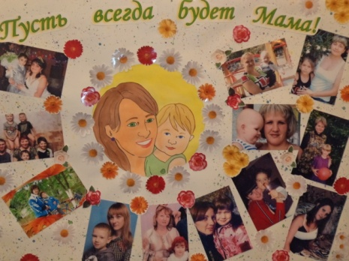
Ребёнок, родители, педагоги и я — команда! Команда должна работать в единстве друг с другом. И цель у нас одна: сделать ребенка счастливым, помочь ему научиться говорить, общаться, радоваться каждому дню.
Порой бывает сложно, но я стараюсь не думать об этом, потому что точно знаю, что наш труд не пройдет бесследно. Часто задаю себе вопрос «Достойную ли я выбрала профессию – «учитель-логопед»? И всегда отвечаю на него – «ДА!» Но лучшего на него ответят, думаю, те, которым я помогла на протяжении десяти лет работы учителем-логопедом. Закончить я хотела бы словами стихотворения Калиман Натальи Адамовны:

МИР «ОСОБОГО» РЕБЁНКА
Мир «особого» ребёнка – интересен и пуглив.
Мир «особого» ребёнка – безобразен и красив.
Неуклюж, немного странный, добродушен и открыт.
Мир «особого» ребёнка. Иногда он нас страшит.
Почему он агрессивен? Почему он молчалив?
Почему он так испуган? И совсем не говорит?
Мир «особого» ребёнка…Он закрыт от глаз чужих.
Мир «особого» ребёнка - допускает лишь своих.

Все фотографии используются с разрешения законных представителей детей

